109年11月18日餐點
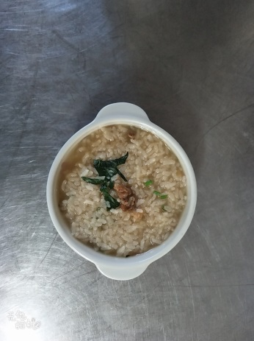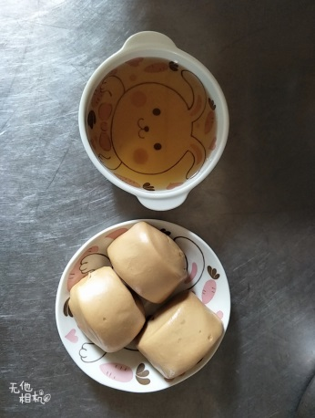
早餐(瘦肉粥) 下午點心(黑糖饅頭、冬瓜茶)
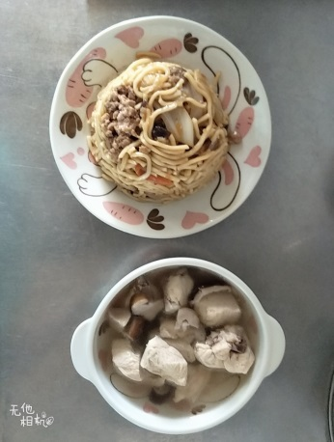
午餐(什錦肉絲炒麵、香菇雞湯)

